软测五大元素和两大目标

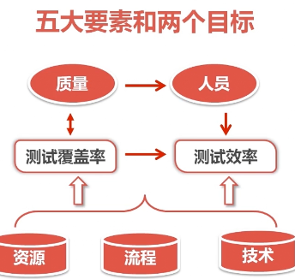

软件测试原则

1. 测试显示缺陷存在但不能证明系统不存在缺陷
2. 不能无穷尽的测试
3. 测试要尽早进行
4. 缺陷具备群集特性
5. 杀虫剂悖论
6. 测试的二八原则（将80%资源投入到20%的重点模块）
7. 测试活动依赖于测试背景

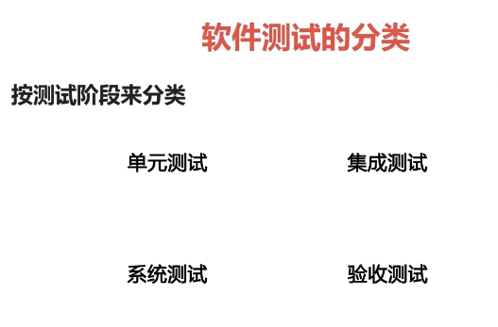

Beta测试

Alpha测试

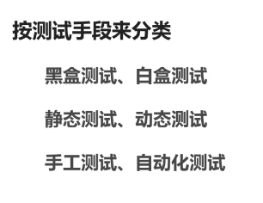

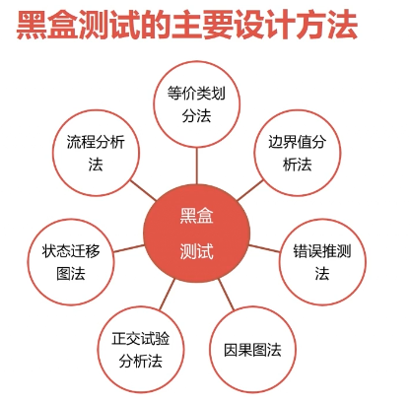

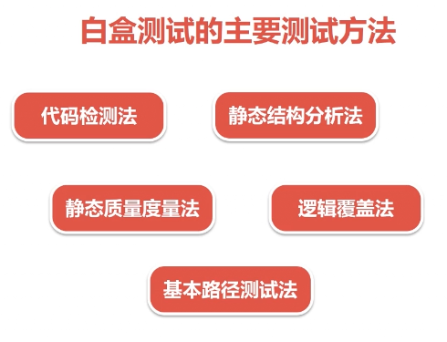 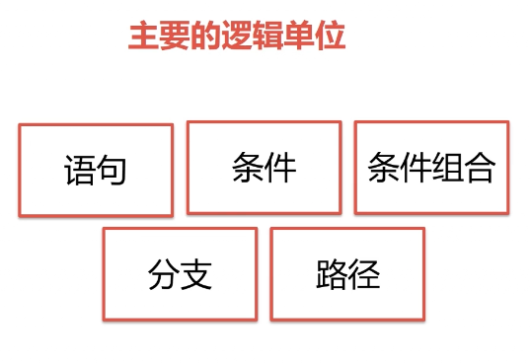

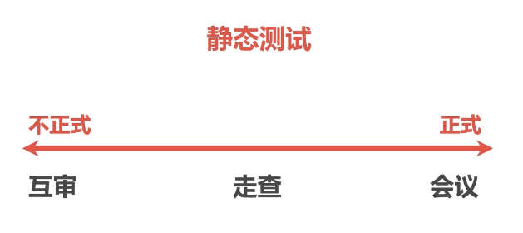

Scripted Testing ST 根据已制定好的测试用例去执行

Exploratory Testing ET（探索式测试） 边想用例边执行

